《开平剪》生产线的效率及精度
1、概要
随着汽车制造行业的兴起，大量的冲压件都在使用冷轧钢板，对作为原材料冷轧钢卷开平的生产效率及精度提出了更高的要求。本文就以爱默生EV2000变频器控制的《开平剪》生产线为例。
2、工艺流程说明：
开平线分为电磁调速开卷工序、整辊工序、剪切工序：开卷工序和整辊工序中间经过了一个缓冲地带。原料到达《设定长度》后，剪板机自动下料。整个系统工艺流程如下图：
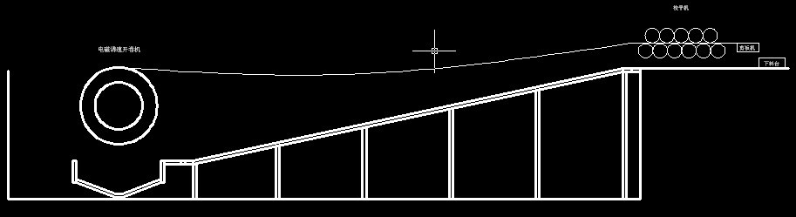
图1、开平机工艺流程图
3、电气组成：
由爱默生EV2000变频器，三菱FX2N系列PLC和威纶MT506MV人机界面、欧姆龙编码器组成参数设置和运行控制系统。
1、通过人机界面设定产品尺寸，张数等所有用户参数。
2、通过三菱PLC采样编码器脉冲信号，进行数据比较，控制变频器的多段速端子和正反向端子。
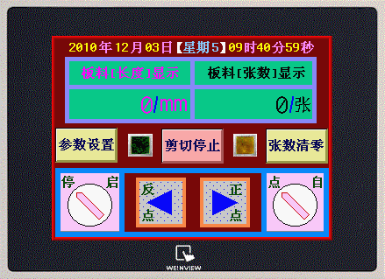
运行指示

剪板指示
图2、运行画面
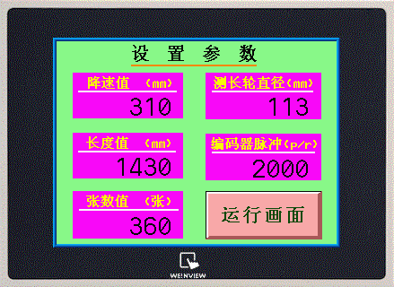
图3、参数画面
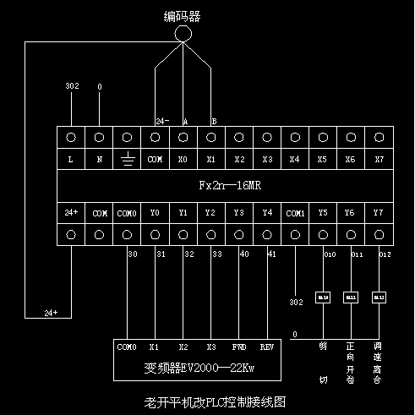
图4、PLC原理图
4、控制原理：
冷轧钢卷经过同步控制的电磁调速开卷机送料、整辊机整平，按产品设定尺寸精确定位后，剪板机自动下料。PLC对板料运行时的长度数据进行比较，从而控制变频器的多段速端子， PLC比较数据全部使用浮点数，而且是脉冲比较，所以定位比较精确。
5、EV2000变频器参数设置：
F0.3： 1使用外部端子控制变频器起动
F0.10：1加速时间1秒
F0.11：2减速时间2秒
F3.23：2.5Hz
F3.24：2Hz
F3.25：15Hz
F3.27：40Hz
F7.0：多功能输入端子X1功能选择1
F7.1：多功能输入端子X2功能选择2
F7.2：多功能输入端子X3功能选择3
6、结论：
使用该系统控制的《开平剪》生产线投入生产后，克服了原料擦伤、下料尺寸误差大等问题，开平厚度1.5mm以下的卷料剪板尺寸误差在1mm之内，剪切长度1430mm的板料（7-8）秒一张。

